报告信息公开简报表
第 1 页 共 4 页
用人（建设）单位情况 | 名称 | 巧家世纪庭建材有限公司
用人（建设）单位情况 | 地理位置 | 巧家世纪庭建材有限公司县城搅拌站位于巧家县白鹤滩镇旱谷村罗盘2组
用人（建设）单位情况 | 联系人 | 宋玉艳
职业卫生技术服务类型 |  | 职业病危害预评价□ 职业病危害控制效果评价□  职业病危害因素检测☑ 职业病危害现状评价□
技术服务项目组人员 | 项目负责人 |  | 代石会
技术服务项目组人员 | 现场  调查 | 专业人员 | 普逢贵、代石会
技术服务项目组人员 | 现场  调查 | 时间 | 2024.6.17
技术服务项目组人员 | 现场采样/检测 | 专业人员 | 普逢贵、代石会
技术服务项目组人员 | 现场采样/检测 | 时间 | 2024.7.7
技术服务项目组人员 | 实验室检验分析人 |  | 周美荣、冯艳量
技术服务项目组人员 | 检测/评价报告编制人 |  | 代石会
技术服务项目组人员 | 报告审核人 |  | 普逢贵、徐月恒、何芳
用人（建设）单位陪同人 |  |  | 刘宏才
现场调查、现场采样/检测等图像影像 | 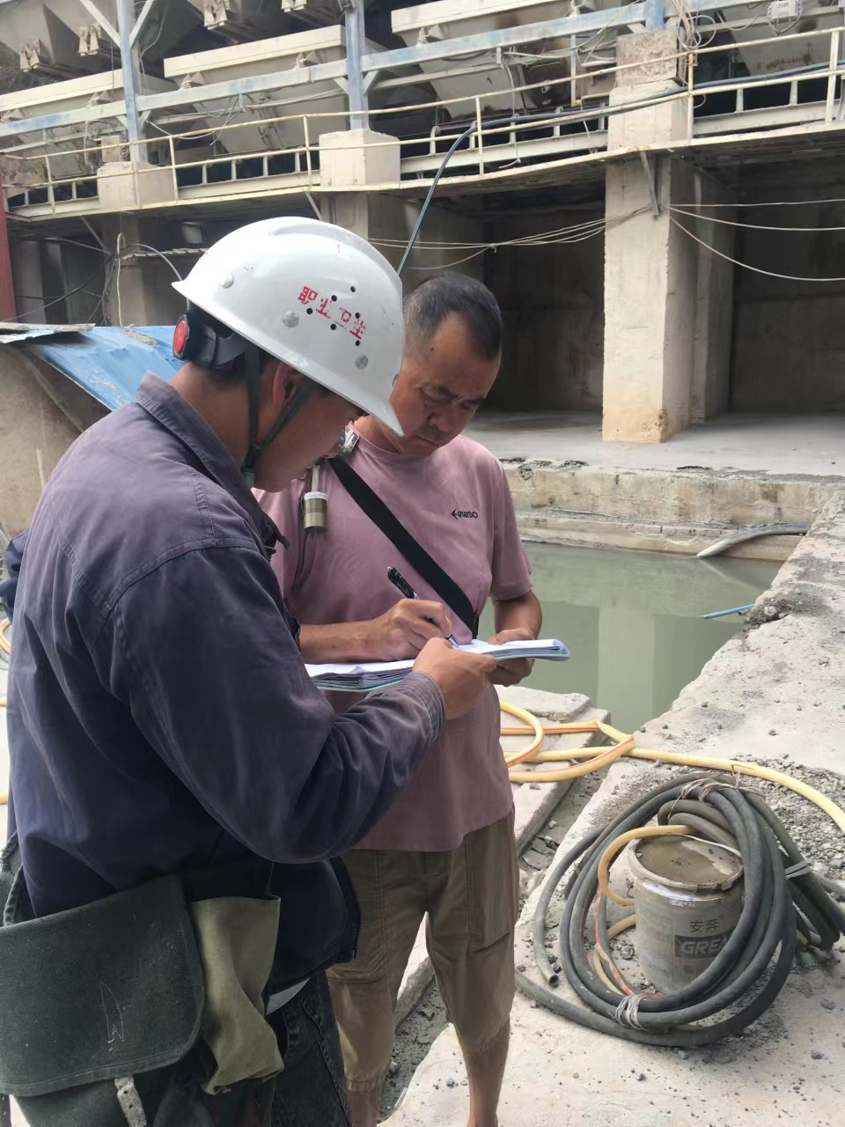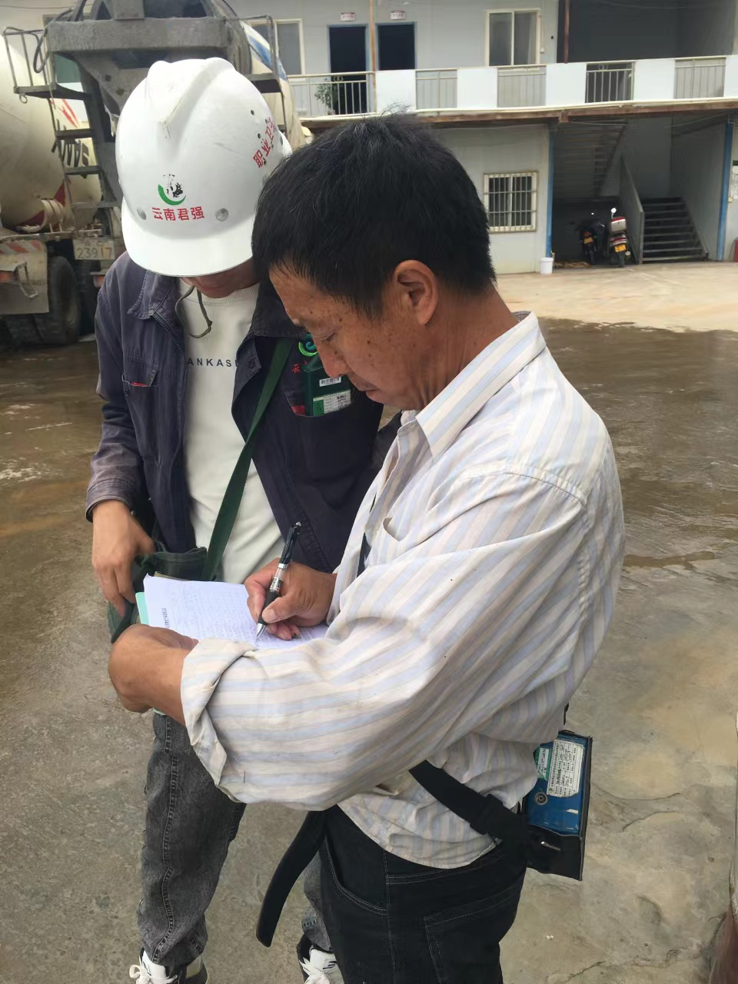  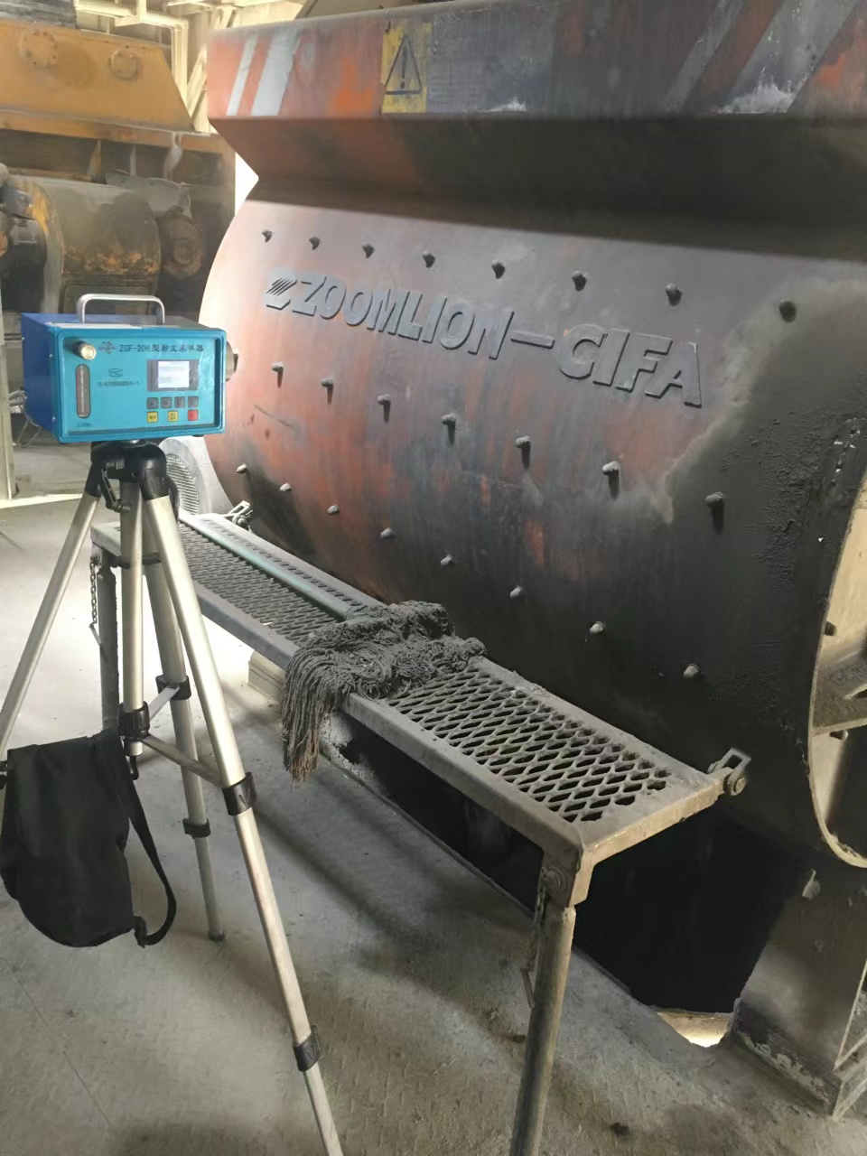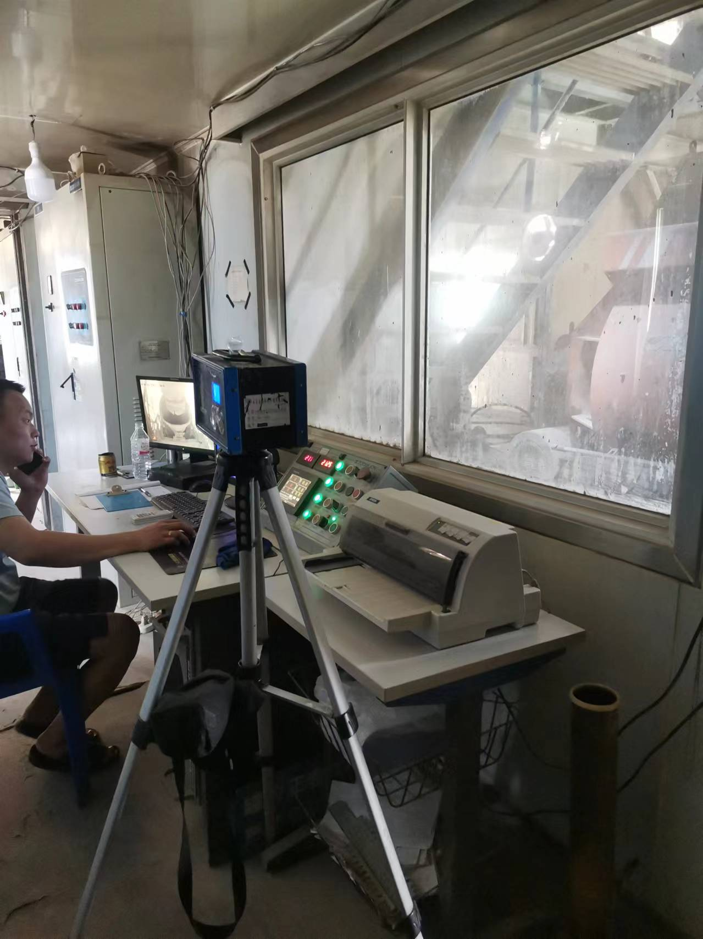  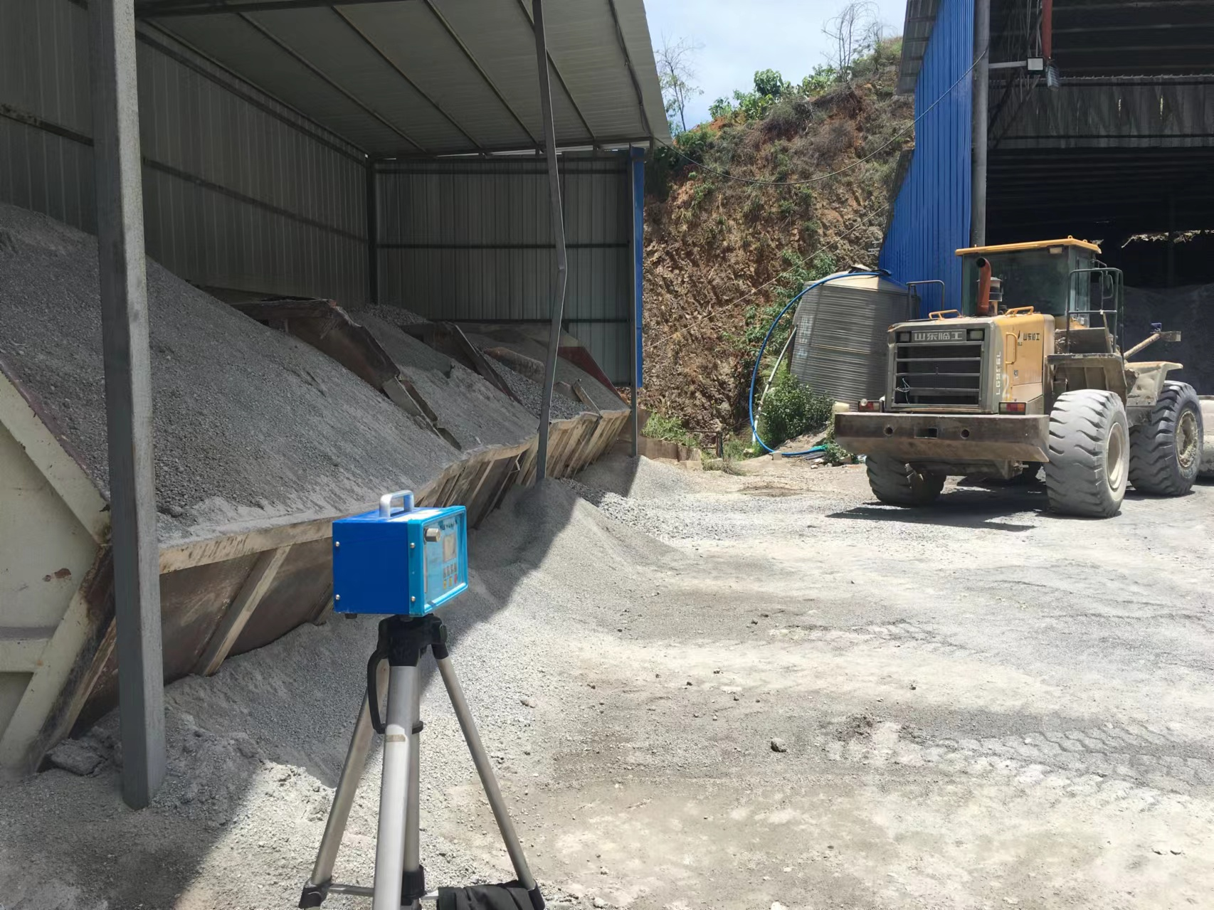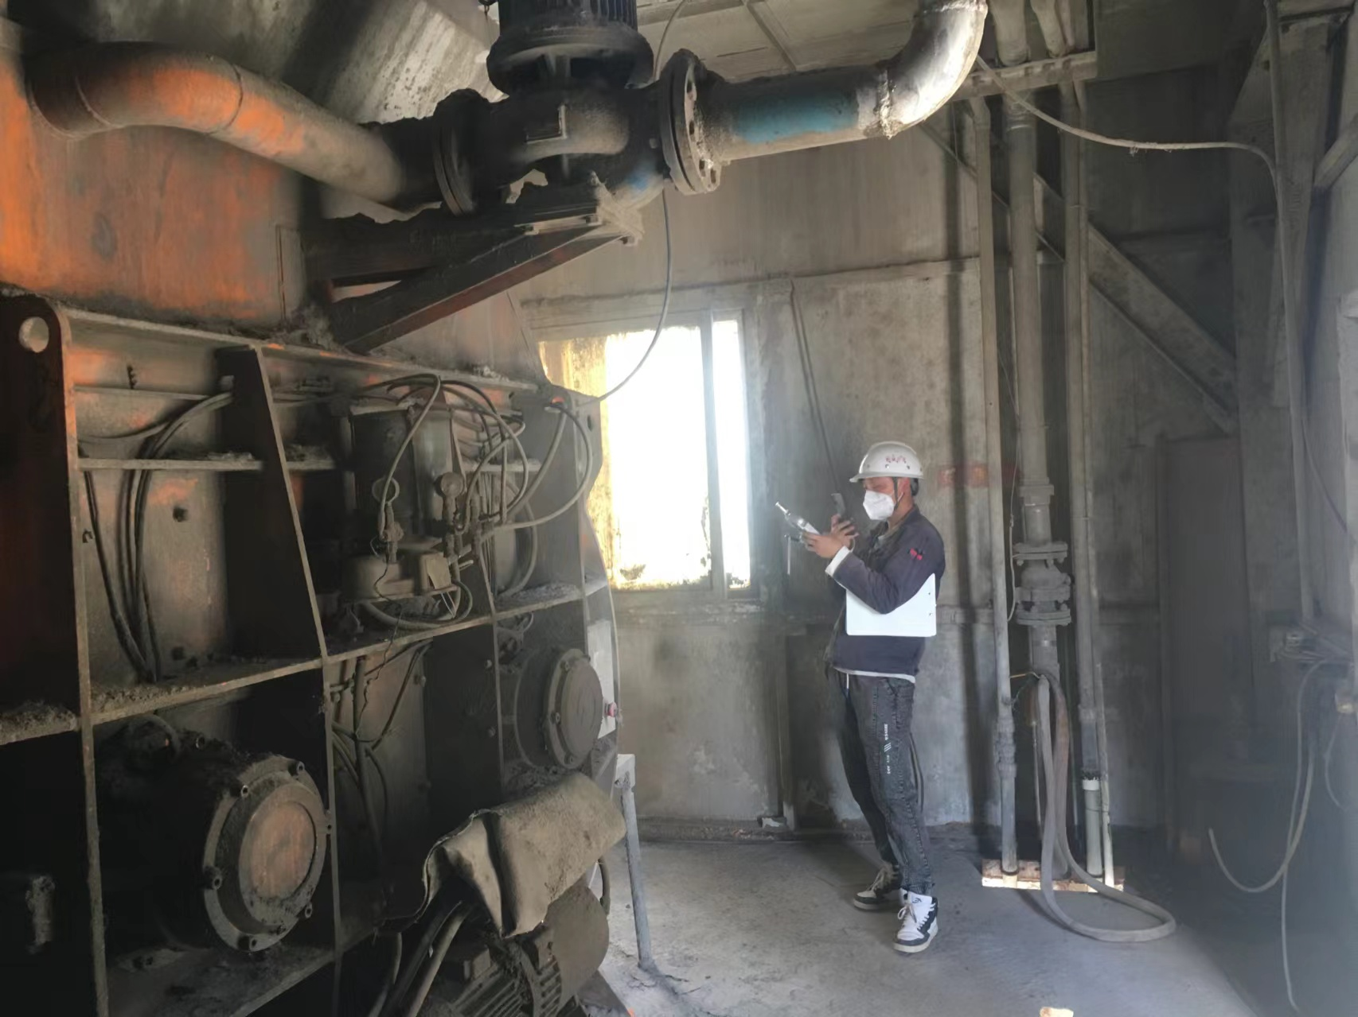  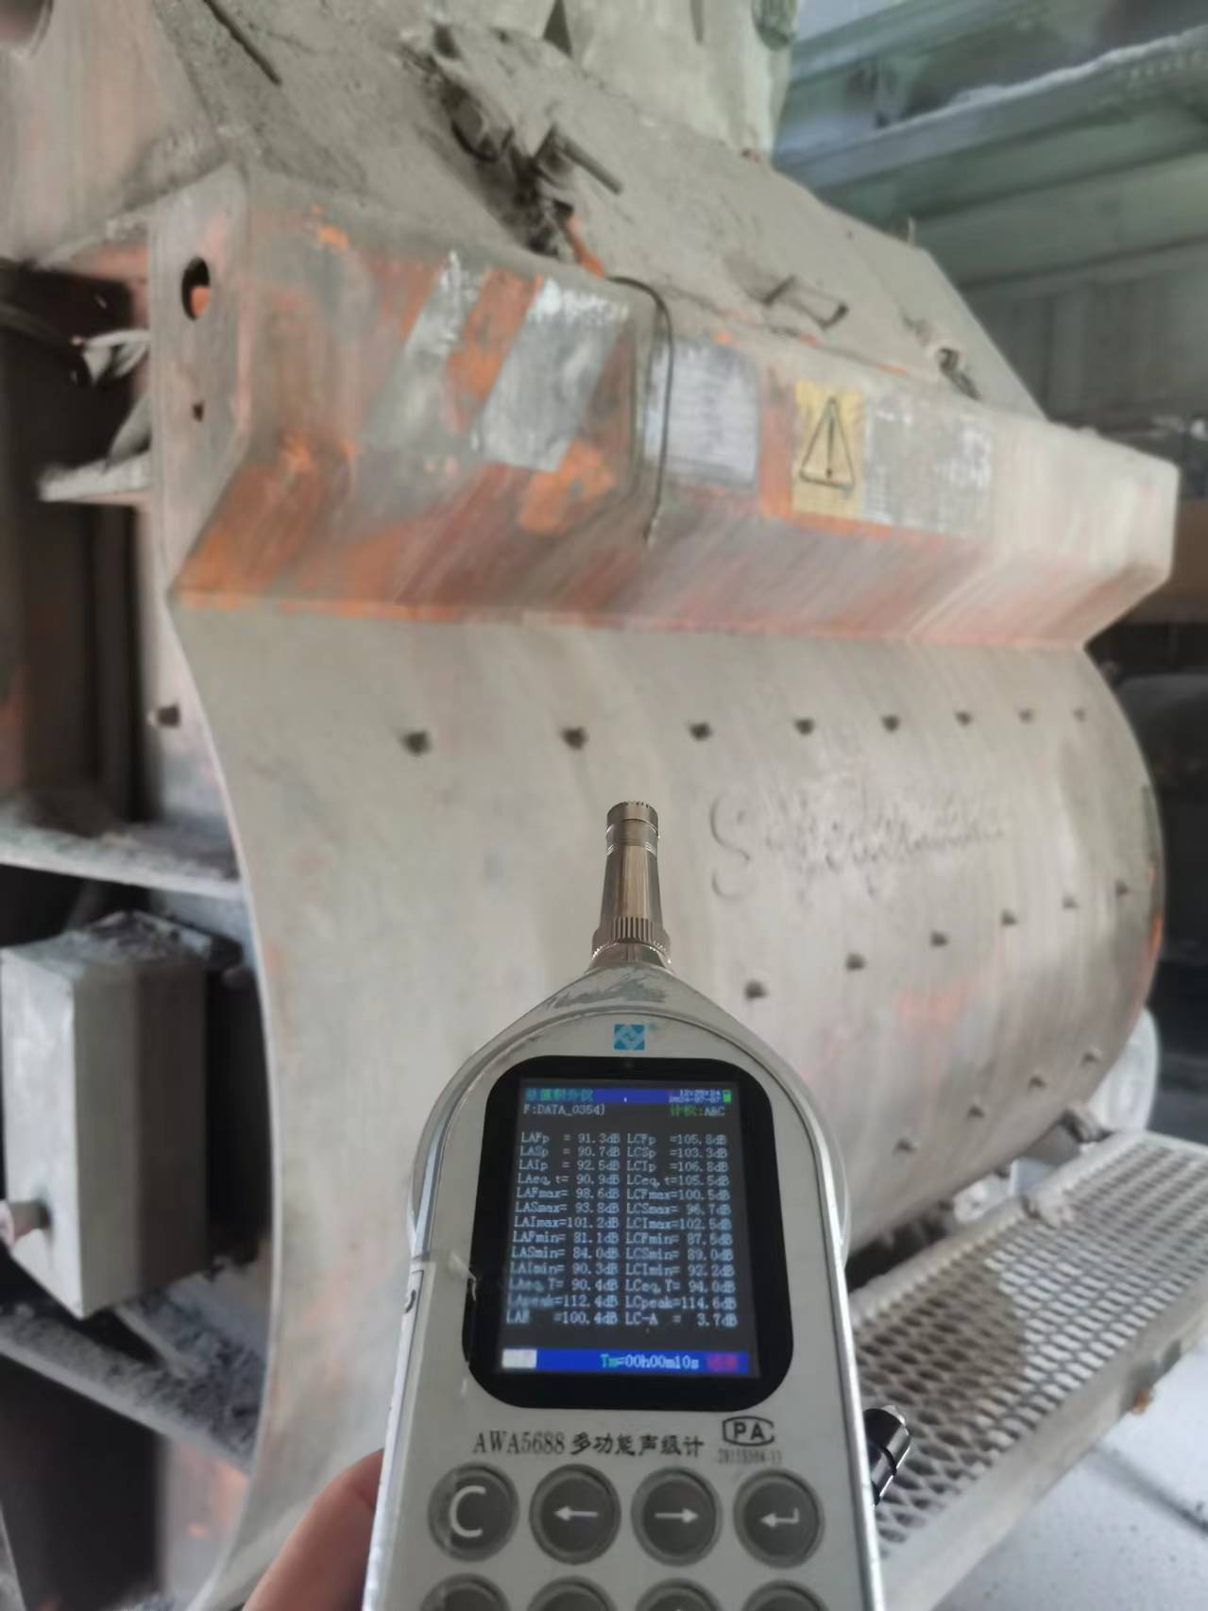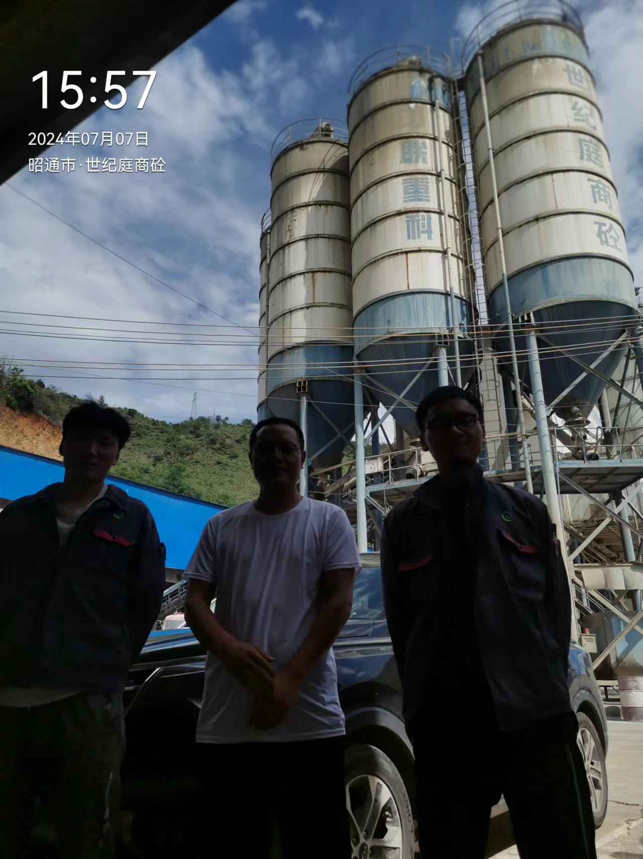
注：出具职业卫生技术服务报告之日起20个工作日内在“http://www.ynzyjk.com/”完成公示。

